
1、结合本章关于怒江水电开发的引导案例，思考工程实践中可能出现哪些伦理问题？这些伦理问题各有什么特点？

从案例中得知，怒江水电开发主要会带来以下问题：
- 影响怒江的旅游业。
- 改变自然河流的水文，降低其自然价值，破坏生态完整性。
- 破坏怒江地区多民族聚集的独特民族文化。
- 移民问题不易解决。

这些问题中涉及到的工程伦理方面，可以总结出以下新的问题
- 对社区公众的关怀不足： 工程实施过程中，往往会涉及到对当地社区的影响，包括房屋拆迁、土地征用等问题。这些问题往往会忽视了社区公众的权益和利益，导致社会不稳定和民众不满。
- 决策过程中的利益冲突： 工程建设决策往往受到各种利益相关者的影响，包括政府、企业、投资者、居民等。在怒江水电开发的决策过程中，可能存在利益冲突，例如政府和开发商追求经济发展，而忽视了对当地居民和环境的伦理关怀。
- 对文化和历史遗产的破坏： 怒江水电开发可能会涉及到当地的文化和历史遗产，例如古迹、文物等。如果在工程实施过程中没有充分考虑到这些文化和历史遗产的保护，可能会导致重大的文化损失和社会冲突。
- 过度追求利润导致的伦理缺陷： 工程建设企业往往会过分追求利润，忽视了对环境和社会责任的承担。在怒江水电开发中，如果企业过分追求利润，可能会导致环境破坏、生态失衡等问题，从而损害了公共利益和社会稳定。
- 对公共安全的忽视： 在工程建设过程中，可能会忽视对公共安全的关注，例如忽视水电站建设对地质和生态环境的影响，可能导致灾害风险增加，危及当地居民的生命安全。
- 透明度和公正性问题： 工程建设决策和实施过程中，可能存在透明度不足和决策过程不公正的问题，例如信息不对称、权力滥用等，可能导致公众对工程项目的不信任和质疑。

伦理问题特点：
- 利益冲突： 不同利益相关者之间的利益冲突，例如政府、企业、投资者和当地居民之间的利益分歧。这些利益冲突可能导致决策过程不公正，甚至产生腐败行为。
- 社会关怀不足： 工程项目往往集中在经济效益和技术实现上，而忽视了对当地社区和居民的关怀。这种社会关怀不足可能导致对弱势群体的不公平对待，以及社会稳定性的下降。
- 环境和文化保护： 工程建设往往会对环境和文化遗产产生影响，但在决策和实施过程中往往忽视了对环境和文化的保护。这种情况下，可能导致生态环境破坏、文化遗产丧失等问题，损害了人们的生活质量和文化传承。
- 缺乏公共参与和透明度： 工程建设项目的决策和实施过程缺乏公众参与和透明度，导致决策结果缺乏合法性和公信力。这种情况下，可能引发社会不满情绪和抗议活动，影响工程项目的顺利实施。

总结：

怒江水电开发对怒江地区的社会发展将带来巨大的经济效益，符合我国国情的需要。然而，这一开发活动也不可避免地会对当地的地理奇观和自然景观造成破坏，并对当地居民的特有生活方式产生影响。正如任何事物一样，水电工程开发具有双重性，既带来正面效益，也会产生一定的负面影响。因此，在进行决策时，必须权衡利弊，寻求利益最大化、危害最小化的最佳方案。
在工程开发之初，需要制定有效的预防措施，以减轻可能的负面影响。在工程实施过程中，必须对潜在的危害进行严格的控制和约束。而在工程结束后，还需对工程的完成情况进行检查，并进行经验教训的总结和分析。
工程活动是人类最基本的社会实践之一，其中涉及许多复杂的伦理问题。因此，工程伦理学成为工程学和伦理学交叉的学科，工程师应遵守行为准则和道德标准，通过伦理道德的分析来约束工程实践的发展，以确保其更好地造福于人类。

2、 工程为何总是伴随着风险？导致工程风险的因素有哪些？


工程项目常伴随着各种风险的发生，这源于工程系统的本质特点——其复杂性和多变性。工程系统不同于自然系统，它是人类为满足特定需求而设计和构建的。这样的系统涉及多个领域，如自然、科学、技术、社会、政治、经济和文化等，形成了一个复杂而有序的整体。然而，这种有序系统并非处于静态平衡状态，而是依赖于环境熵的增加来维持。因此，工程系统需要持续不断地输入能量和资源，以保持其有序结构。
由于工程系统的复杂性，项目中存在着多种潜在风险。首先，工程项目涉及多个专业领域的知识和技术，而这些领域之间的交叉影响增加了项目的不确定性。其次，工程项目通常在动态的环境中进行，受到市场变化、技术发展、政策法规等因素的影响，这使得项目规划和实施充满挑战。再者，人为因素也是工程项目中常见的风险来源，例如设计错误、施工问题、管理失误等，这些因素可能导致项目出现延误、质量问题甚至安全事故。此外，自然因素如地质灾害、气候变化等也会对工程项目产生影响，增加了项目实施过程中的不确定性和风险性。
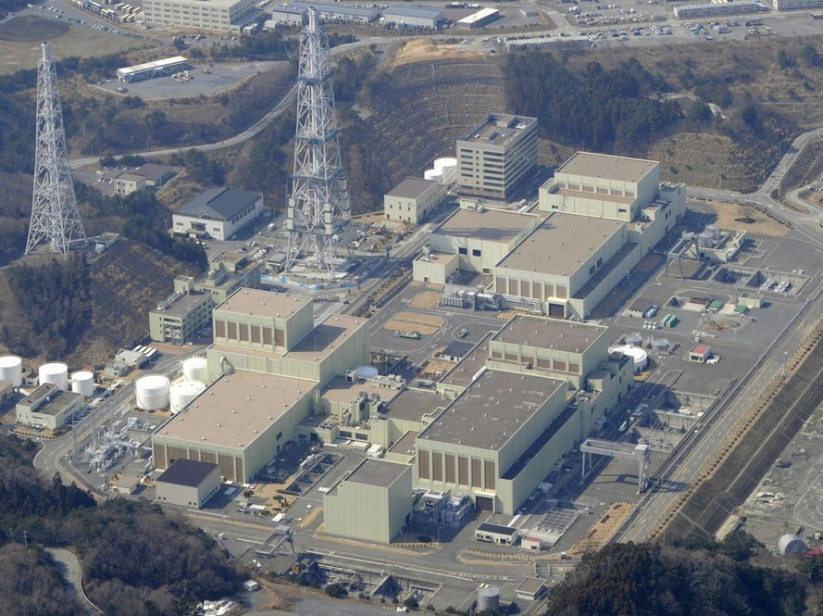
当谈及工程项目风险时，福岛核事故是一个突出的案例。这起灾难发生在2011年3月11日，日本东北部地区发生9.0级地震和海啸，导致福岛核电站发生严重核泄漏。这场灾难揭示了工程项目中潜在的复杂风险，并凸显了技术、人为和自然因素的影响。
- 技术风险：福岛核电站设计时考虑到了周边地震和海啸的风险，但地震和海啸的规模超出了预期，导致核电站系统无法有效应对。特别是海啸摧毁了电站的海堤防护结构，进而淹没了备用发电机组，使得冷却系统失效，核反应堆无法正常冷却，最终导致核反应堆熔毁。
- 人为因素：在福岛核事故中，存在管理层面的失误和应急响应不当的问题。例如，电站管理方面未能有效应对地震和海啸的双重打击，未及时采取必要的紧急措施以应对事故的进展，导致灾情进一步恶化。
- 自然因素：福岛核事故受到了地震和海啸等自然灾害的影响，这些自然因素超出了设计时的预期范围，导致了核电站无法有效应对的局面。
福岛核事故的教训是，在工程项目中，即使考虑了各种风险因素，仍然存在无法预料和控制的不确定性。这个案例突显了工程项目所面临的复杂性和多变性，以及对风险管理的重要性。
因此，工程项目之所以总是伴随着风险，实质上是因为其复杂性和多变性导致了各种不确定性和挑战。在工程项目的规划、实施和管理过程中，必须充分认识到这些风险因素的存在，并采取有效的风险管理措施，以最大程度地降低风险的发生概率，保障项目的成功实施。

工程风险主要源自三个方面的不确定性：
- 工程技术因素的不确定性；
- 外部环境因素的不确定性；
- 人为因素的不确定性

这些不确定性给工程项目的实施和管理带来了挑战，需要针对性地进行风险管理和控制。此外，工程风险可以细分为以下六点：
- 技术风险，涉及技术选择、设计、开发和实施过程中的不确定性和挑战；
- 计划风险，涉及项目进度、工期、资源分配等计划方面的不确定性和延误；
- 成本风险，包括工程预算不足、成本估算不准确、资金管理问题等导致的经济风险；
- 市场风险，涉及市场需求变化、竞争加剧、价格波动等因素带来的市场风险；
- 管理风险，包括项目管理不当、沟通问题、决策失误等管理层面的风险；
- 环境风险，包括自然灾害、气候变化、环境污染等外部环境因素对工程项目的影响。
除此之外，还有一些可能影响工程项目的其他因素，如技术依赖风险、法律与合规风险、质量风险、安全风险、政治与地缘风险、社会风险等。综合考虑这些因素，并采取相应的风险管理措施是确保工程项目成功实施的关键。

3、 个性化推荐是大数据商业创新的一种重要的形式。请结合实际的案例，从数据权利，数字身份、个人隐私等角度，讨论专为私人打造的个性化推荐服务该怎么做，才能合情合理有合法？

大数据被视为一把双刃剑，其权属问题存在模糊地带。为了解决这一问题，除了改进技术应用手段和完善相关经济市场规划外，还需要对数据资产属性进行清晰的界定。这涉及到核心问题，既有伦理推断，也有权属问题。
在推动数据交易市场的同时，我们应加速数据资产化进程。在此过程中，公平交易原则、相关法律、伦理和道德应作为约束。逐步明确数据权属，支持合法和良好的商业创新和社会服务创新。

正面案例：网易云音乐的个性化推荐服务
数据权利：
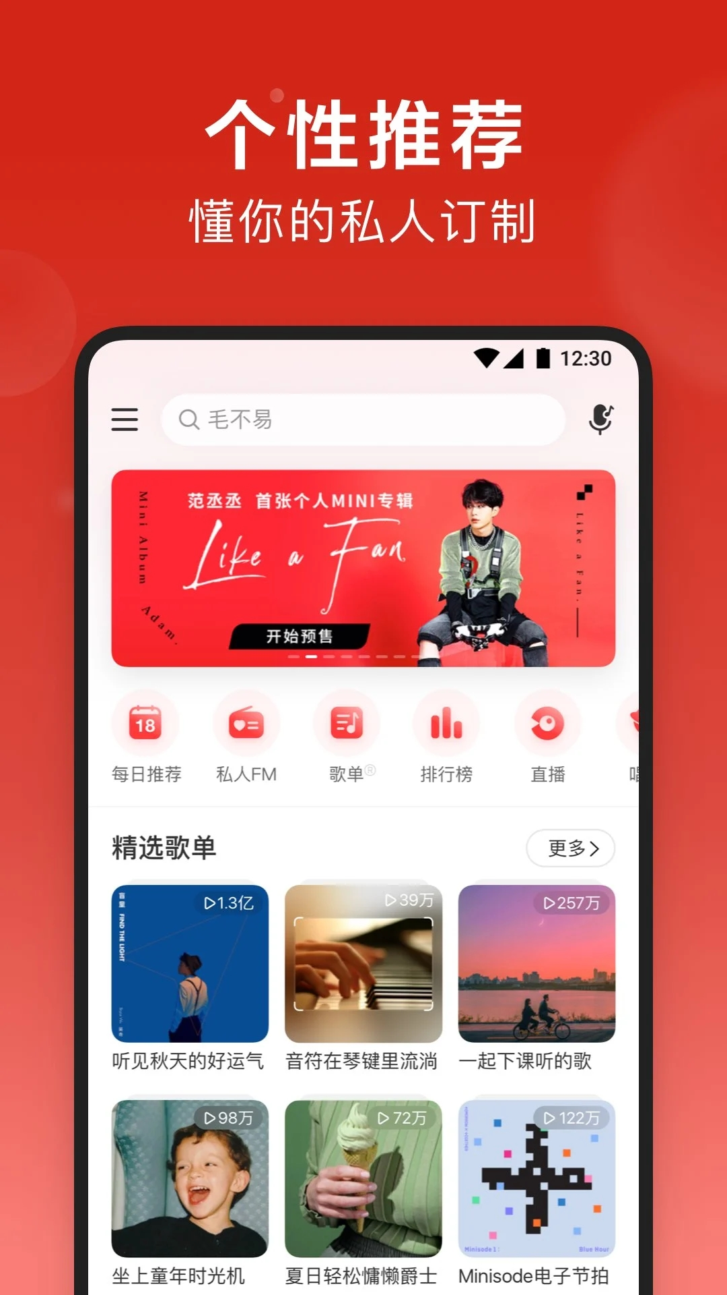
- 网易云音乐提供了明确的隐私政策和用户协议，详细说明了数据收集的目的、方式和用户的权利。
- 用户可以在设置中选择是否允许网易云音乐收集和使用其听歌行为、喜好等数据来提供个性化推荐服务，用户也可以随时修改或关闭此设置。
- 网易云音乐遵守中国的相关数据保护法律法规，保障用户数据的合法性和安全性。
数字身份：
- 网易云音乐使用匿名化处理用户数据来保护用户的数字身份。他们使用匿名标识符来跟踪用户的听歌行为，保护用户的个人身份信息。
- 采取了安全措施来保护用户数据的传输和存储，确保用户数据的安全性。
个人隐私：
- 网易云音乐仅收集与个性化推荐服务相关的用户数据，如听歌历史、喜好等，并且对敏感信息进行特别保护。
- 他们不会滥用用户数据，也不会将用户数据提供给第三方用于其他目的，保护用户的个人隐私。
- 网易云音乐严格控制员工对用户数据的访问权限，并定期审查和更新安全措施，以防止数据泄露或滥用。
数据安全性：
- 实施严格的数据加密技术，确保用户数据在传输和存储过程中的安全性，防止被未经授权的访问者获取或篡改。
- 进行定期的安全审查和漏洞修补，以及对系统进行强化，防范潜在的数据泄露或攻击风险。
- 建立完善的数据备份和灾备计划，以应对突发事件或数据丢失情况，确保用户数据的持续可用性和完整性。
用户参与度：
- 提供个性化推荐反馈机制，允许用户对推荐结果进行评分、点赞或取消，以改善推荐准确性。
- 引入用户生成内容（UGC）元素，如用户创建的歌单、评论等，作为个性化推荐的重要参考，增强用户参与度和推荐质量。
- 通过活动、问卷调查等形式，征求用户对个性化推荐服务的意见和建议，以持续改进服务质量和用户体验。
这个案例展示了网易云音乐通过充分尊重用户的数据权利、数字身份、个人隐私等方面，为用户提供了安全、透明、可信赖的个性化音乐推荐服务。

反面案例：Cambridge Analytica 数据泄露事件
数据权利：
- Cambridge Analytica 通过不当手段获取了数百万 Facebook 用户的个人数据，违反了用户的数据权利和隐私。
- 用户并没有清晰地知道他们的数据被收集和使用，也没有得到充分的选择权。
数字身份：
- Cambridge Analytica 滥用用户数据，将其用于操纵选举和政治活动，严重侵犯了用户的数字身份。
- 用户的个人身份和隐私被公开泄露，导致用户面临严重的个人信息安全问题。
个人隐私：
- Cambridge Analytica 未经用户同意收集和使用其个人信息，违反了个人隐私权。
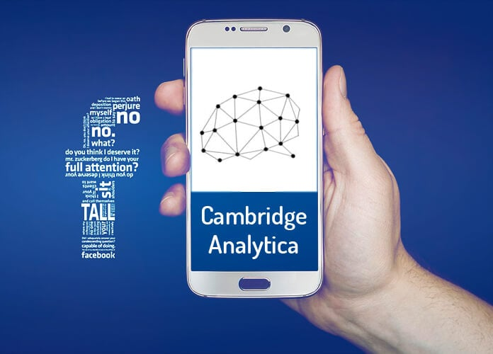
- 用户的敏感信息被滥用，导致个人隐私受到了严重侵犯，对用户的信任造成了巨大损害。
数据安全性：
- Cambridge Analytica 未能确保用户数据的安全性，导致大量用户的个人信息被不法分子获取和滥用。
- 缺乏有效的数据加密和安全措施，使得用户数据容易受到攻击和泄露。
用户参与度：
- Cambridge Analytica 未考虑用户的参与度，而是将用户数据视作自己的资产，随意滥用和泄露，造成用户对个人数据安全和隐私保护的担忧和恐慌。
这个案例展示了Cambridge Analytica事件的严重后果，凸显了数据滥用和个人隐私侵犯的危害，对用户信任和数据保护产生了严重影响。

综上所述，合情合理合法地设计专为私人打造的个性化推荐服务，关键在于尊重用户的数据权利、保护数字身份和个人隐私，同时遵守相关的法律法规和数据保护标准。通过提供明确的隐私政策和用户协议、最小化数据收集、使用匿名化处理用户数据、加强数据安全措施以及严格控制员工访问权限等措施，可以确保个性化推荐服务在提供个性化体验的同时，保护用户的权益和隐私。此外，还需关注数据安全性，采取加密技术、定期安全审查和建立灾备计划等措施，确保用户数据的安全性和完整性。同时，提升用户参与度也至关重要，通过个性化推荐反馈机制、引入用户生成内容等方式，积极促进用户参与，提高推荐准确性和用户满意度。这样的做法有助于建立用户信任并提升服务质量，从而实现个性化推荐服务的合情合理合法性。

4、基于互联网的社交网络如微信、QQ、脸谱等充分拉进了人与人的距离，但是也带来了一系列的社交网络伦理问题，请你针对微信朋友圈可能涉及的伦理冲突，搜集相关资料，进行分析和讨论。

随着社交媒体的普及，朋友圈成为了人们分享生活点滴、交流情感的重要平台。然而，在朋友圈中，也存在着一些伦理关系失范的现象。这些现象不仅影响了用户之间的正常交往，也对社会道德风尚产生了负面影响。例如：

1、虚假信息的传播

在朋友圈中，有些用户为了吸引眼球或制造轰动效应，会发布一些不实信息或谣言。这些虚假信息经过朋友圈的传播，很容易造成恐慌或误解，影响社会稳定。
2、恶意攻击和诽谤
在朋友圈中，有些用户会对其他用户的言行进行恶意攻击和诽谤，使用粗鲁
不文明的言辞，甚至捏造事实，对他人进行人身攻击。这种行为严重侵犯了他人的尊严和名誉权。
3、过度炫耀和攀比
朋友圈中，有些用户会过度炫耀自己的财富、地位或成就，或者与他人进行无谓的攀比。这种行为不仅容易造成他人的心理压力，也会助长社会上的不正之风。
4、骚扰和侵犯隐私
有些用户会在朋友圈中发布他人的隐私信息，或者对他人进行骚扰和言语上的侵犯。这种行为严重侵犯了他人的隐私权和人格尊严。

而从生态伦理视野分析,朋友圈虽是依附微信存在的功能设置,但却日益成为用户伦理关系的中介物。朋友圈用户伦理关系的失范主要表现为:
- 价值关系失范是指微信朋友圈用户在使用这一社交工具时，出现了对朋友圈功能属性的过度依赖，导致价值观念和主体性的迷失。具体来说，用户对朋友圈的重度使用使得这一平台的工具价值被无限放大，而其作为社交平台的内在价值——即促进真实、深入的人际交往——却被边缘化。
在这种失范现象中，用户逐渐将朋友圈视为生活的中心，将其作为自我表达、社交互动的主要场所。然而，这种依赖性导致了用户在现实生活中的社交能力和人际交往的深度受到影响。朋友圈的即时反馈和虚拟互动取代了面对面的交流，使得用户在现实生活中的社交技能和情感联系可能逐渐退化。
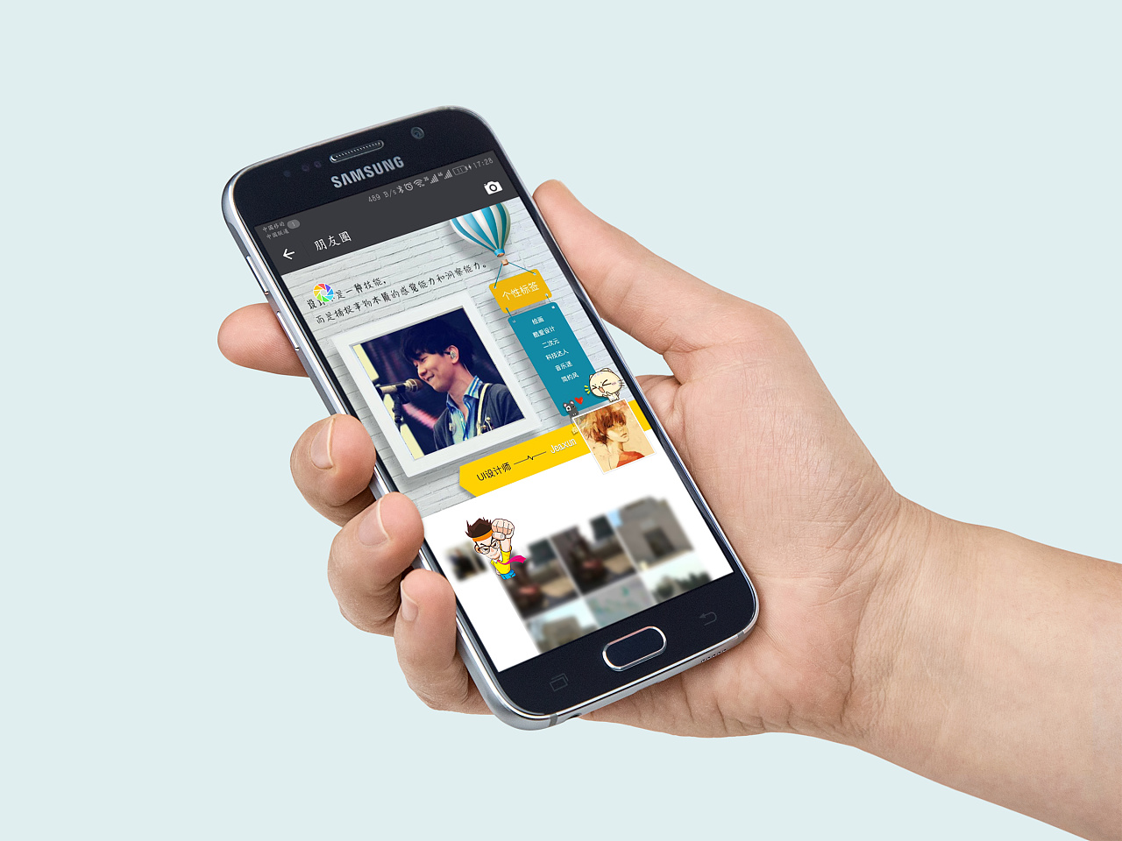
此外，用户在追求朋友圈中的点赞、评论等虚拟认可时，可能会忽视现实生活中的真实感受和人际关系的培养。这种对虚拟社交的过度重视，不仅影响了用户的心理健康，也可能导致现实生活中的孤立和社会关系的疏离。
- 社会关系失范在微信朋友圈中主要表现为社交关系的想象化和真实性缺失。由于朋友圈作为一个虚拟社交平台，用户之间的互动大多通过点赞、评论等非面对面的方式进行，这种交流模式在一定程度上削弱了社交行为的真实性和深度。
想象化的社交关系意味着用户通过朋友圈所建立和维护的联系很大程度上是基于对他人生活片段的观察和想象。用户通过浏览朋友的状态更新、图片和视频等内容，形成对对方的一定认知和理解，但这种认知往往是片面的，缺乏直接交流和深入沟通所带来的真实感和连贯性。这可能导致用户对社交关系产生一种错觉，认为自己与他人保持紧密联系，实际上却可能逐渐失去真实的社交能力。
真实性缺失则体现在朋友圈中的社交互动往往经过精心策划和筛选，用户更倾向于展示生活中积极、美好的一面，而隐藏或忽略日常生活中的困难和挑战。这种现象可能导致用户之间的相互理解和支持减少，因为每个人都可能在无形中对他人的生活产生不切实际的期待和比较。
- 利益关系失范在微信朋友圈中表现为个人利益、商业利益与社群公共利益之间的冲突和失衡。随着朋友圈的普及和功能扩展，用户、广告主和平台之间的利益关系变得越来越复杂。用户在追求个人表达和社交互动的同时，可能不自觉地将个人利益置于社群公共利益之上，例如通过过度分享个人信息、参与虚假营销等方式，这不仅可能侵犯了他人的隐私权，也可能导致社群公共空间的质量下降。
另一方面，商业利益的渗透也对朋友圈的社群公共利益构成挑战。广告主和平台为了追求利润最大化，可能会通过精准广告投放、数据分析等方式，对用户进行商业推广，这种行为在一定程度上改变了朋友圈的社交属性，使其逐渐演变为商业交易平台。这种商业化趋势不仅可能削弱用户之间的真实互动，还可能引发用户对广告内容的反感和不信任，进而影响用户对平台的整体满意度和忠诚度。

总结：
涂尔干认为“失范是所有道德的对立面”。在个体层面上，朋友圈用户过度依赖价值关系可能导致主客体置换，引发价值关系异化和主体性迷失；同时，用户的身体缺席会导致社交关系想象化和真实性缺失；在整体层面上，个人利益与商业利益渗透至社群，引发公共利益失衡和遗忘权缺位。为治理这些失范现象，基于生态伦理，我们提出三项原则：

- 确立朋友圈用户价值关系的适度原则，不过分依赖其工具价值或内在价值，而是平衡二者。朋友圈应被视为微信的一个功能，而社交价值则是其固有的内在价值，我们应适度运用这两者，以发展社会关系和获得新型社交体验。
- 把握朋友圈用户社交关系的在线与在世协同原则，实现在线社交与传统社交的有序转化，以重构人伦秩序，保持社交的真实连接。
- 坚守朋友圈用户利益关系的三方共赢互利原则，追求公私商利的动态平衡，营造社群共赢的生态体系，避免滥用朋友圈发布虚假、欺骗、伤害信息，力求各方利益主体的平衡和关联。

参考文献（第四问）：
杨先顺, & 李德团. (2018). 微信朋友圈用户的伦理关系失范现象——基于生态伦理视野的分析. 学习与实践, (3), 126-131.
郭琦. (2021). 传播伦理视角下微信朋友圈的技术屏蔽问题及改进. 新闻论坛, (6), 72-73.

